**Test Rapport**

**Inleiding**

**Opstartinstellingen** 1

**Inzet** 3

**Knoppen** 7

**Credits** 17

**Kaarten** 26

**Game Mechanics** 30

**Acceptatietesten** 33

**Samenvatting Verbetervoorstellen** 37

**Opstartinstellingen**

|  |  |  |  |
| --- | --- | --- | --- |
| Test Nummer | Test | Resultaat | Opmerkingen |
| 1.1 | Speler credits zijn 5.000 bij opstarten spel. | Geslaagd | Het spel word gestart en er word gekeken of de speler 5000 credits heeft. |
| 1.2 | Speler inzet is 0 bij opstarten spel. | Geslaagd | Het spel word gestart en er word gekeken of de speler inzet 0 is. |
| 1.3 | Speler score is 0 bij opstarten spel. | Geslaagd | Het spel word gestart en er word gekeken of de speler score 0 is. |
| 1.4 | Dealer score is 0 bij opstarten spel. | Geslaagd | Het spel word gestart en er word gekeken of de dealer score 0 is. |
| 1.5 | Game state is Betting bij opstarten spel. |  | Het spel word gestart en er word gekeken of de game sate betting is. |

**Test 1.1** Naar testoverzicht ↑

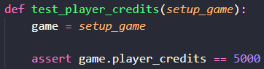



**Test 1.2** Naar testoverzicht ↑

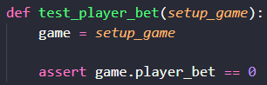



**Test 1.3** Naar testoverzicht ↑

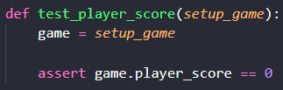

**Test 1.4** Naar testoverzicht ↑

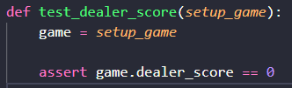



**Test 1.5** Naar testoverzicht ↑

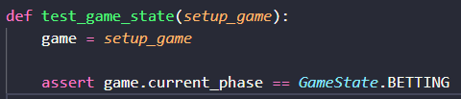



**Verbetervoorstellen**

In dit onderdeel zijn alle testen geslaagd en daarom heb ik in dit geval ook geen verbeter voorstellen.

**Inzet**

|  |  |  |  |
| --- | --- | --- | --- |
| Test Nummer | Test | Resultaat | Opmerkingen |
| 2.1 | Check_chip_clicked method verhoogd player bet met juist hoeveelheid bij klikken op 1 van 6 chips. | Geslaagd | Alle 6 chips getest met behulp van pytest.parametrize |
| 2.2 | Inzet word alleen verhoogd als game state “betting” is. | Geslaagd | Alle 10 gamestates getest met behulp van pytest.parametrize |
| 2.3 | De speler kan niet meer inzetten dan de hoogte van zijn credits. | Geslaagd | Spelers inzet blijft gelijk op het moment dat de geklikte chip de inzet hoger zou maken dan de spelers credits. Daarna kan de inzet nog wel verhoogd worden met lagere bedragen, zolang dit de beschikbare credits niet overschrijdt. |

**Test 2.1** Naar testoverzicht ↑

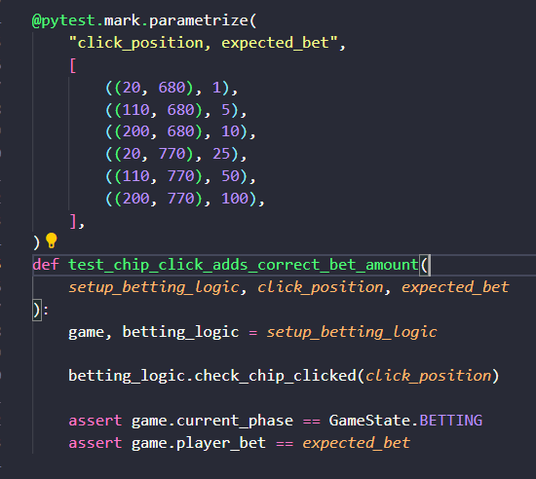

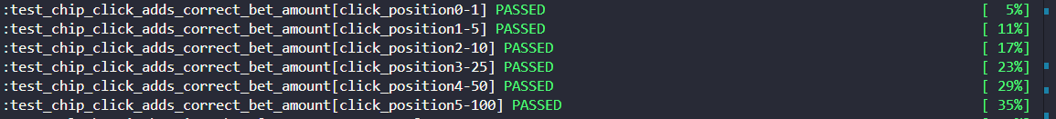

**Test 2.2** Naar testoverzicht ↑

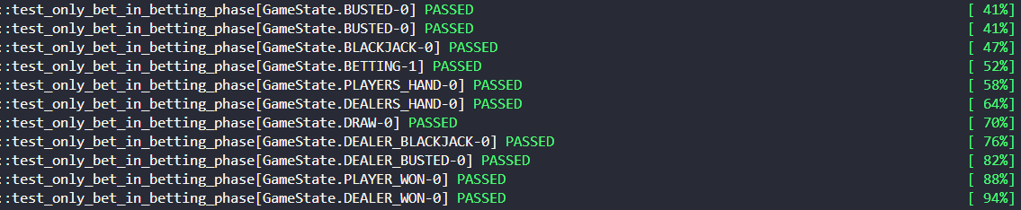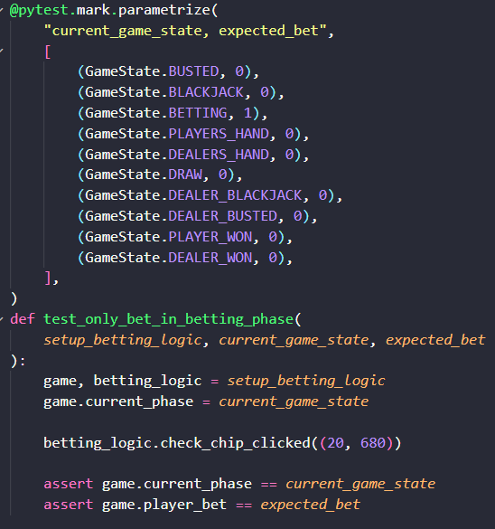

**Test 2.3** Naar testoverzicht ↑

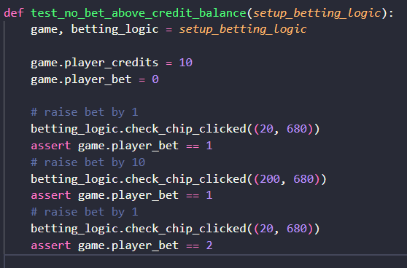

**Verbetervoorstellen**

In dit onderdeel zijn alle testen geslaagd en daarom heb ik in dit geval ook geen verbeter voorstellen.

**Knoppen**

|  |  |  |  |
| --- | --- | --- | --- |
| Test Nummer | Test | Resultaat | Opmerkingen |
| 3.1 | Deal knopt werkt niet als current bet 0 is. | Geslaagd | Door test 1.4 weten we dat het spel altijd in gamestate betting begint. Hierdoor weten we ook dat als de gamestate niet meer betting is na deal_cards dat de deal knop werkt. |
| 3.2 | Deal knopt werkt niet in andere game states dan “betting” | Geslaagd | Getest met pytest.parametrize |
| 3.3 | Hit knop verhoogd aantal kaarten van speler met 1. | Geslaagd | De hit functie word opgeroepen en daarna word gekeken of het aantal kaarten dat de speler heeft word verhoogd. |
| 3.4 | Hit knop werkt niet in andere game states dan “players_hand” | Geslaagd | Getest met pytest.parametrize |
| 3.5 | Stand knop zorgt ervoor dat game state van “players_hand” naar een van de 4 mogelijke game states veranderd (dealer_busted, dealer_won, draw, player_won). | Geslaagd | Ondanks dat de test geslaagd is wel verbeter voorstel gedaan voor gerichter testen. |
| 3.6 | Stand knop veranderd game state niet als game state niet “players_hand” is. | Geslaagd | Getest met pytest.parametrize |
| 3.7 | Reset knop is niet onderdeel van button_rects lijst tijdens “betting” of “players_hand”. | Geslaagd | Tijdens de betting en players_hand game states moet de reset knop niet zichtbaar zijn. Alle knoppen in button_rects zijn zichtbaar dus word er gekeken of betting in button_rects zit. |
| 3.8 | Reset_game methode zorgt ervoor dat player_bet 0 wordt. | Geslaagd | De reset methode word aangeroepen en daarna word gekeken of de player bet 0 wordt. |
| 3.9 | Reset_game methode zorgt ervoor dat player_score 0 wordt. | Geslaagd | De reset methode word aangeroepen en daarna word gekeken of de player score 0 wordt. |
| 3.10 | Reset_game methode zorgt ervoor dat dealer_score 0 wordt. | Geslaagd | De reset methode word aangeroepen en daarna word gekeken of de dealer score 0 wordt. |
| 3.11 | Reset_game methode zorgt ervoor dat player_cards leeg wordt. | Geslaagd | De reset methode word aangeroepen en daarna word gekeken of de speler geen kaart meer in zijn handen heeft. |
| 3.12 | Reset_game methode zorgt ervoor dat dealer_cards leeg wordt. | Geslaagd | De reset methode word aangeroepen en daarna word gekeken of de dealer geen kaart meer in zijn handen heeft. |

**Test 3.1** Naar testoverzicht ↑

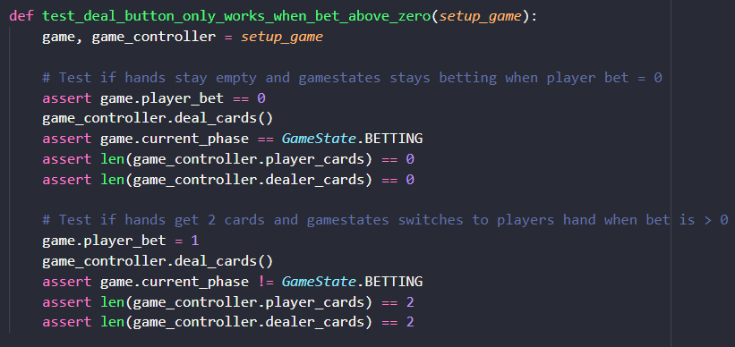



**Test 3.2** Naar testoverzicht ↑

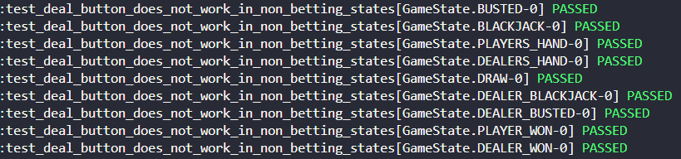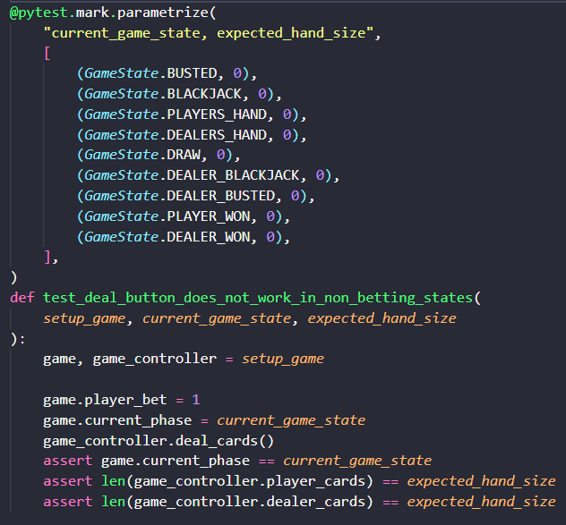

**Test 3.3** Naar testoverzicht ↑

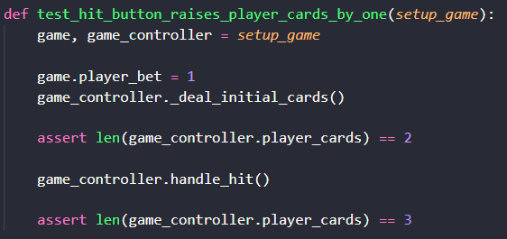



**Test 3.4** Naar testoverzicht ↑

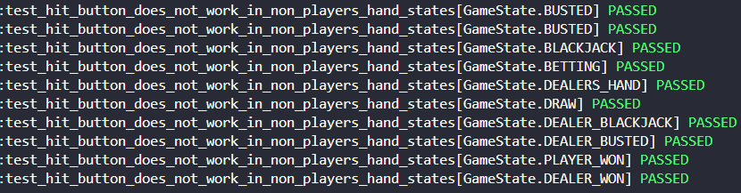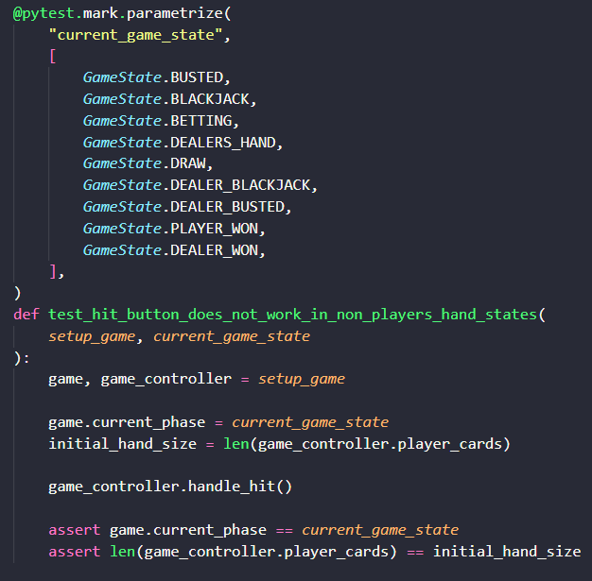

**Test 3.5** Naar testoverzicht ↑

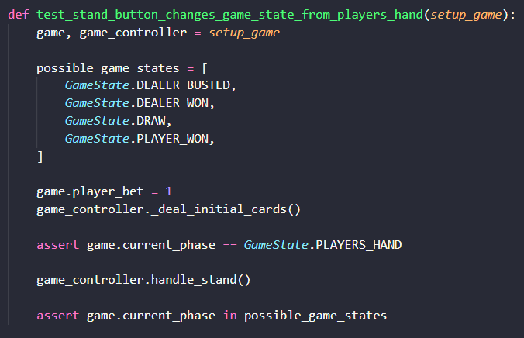



**Test 3.6** Naar testoverzicht ↑

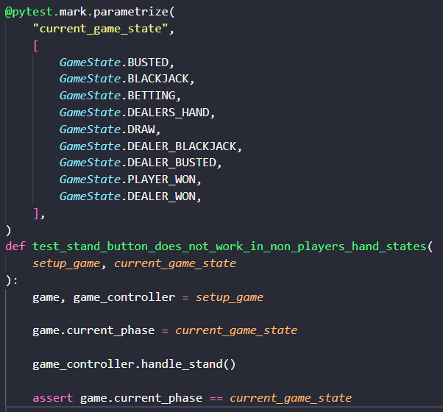

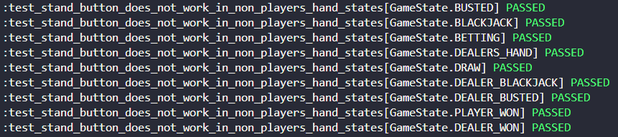

**Test 3.7** Naar testoverzicht ↑

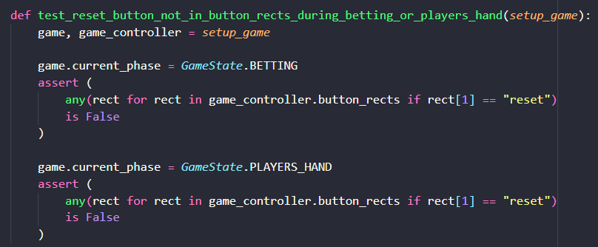



**Test 3.8** Naar testoverzicht ↑

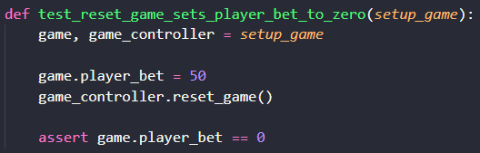



**Test 3.9** Naar testoverzicht ↑

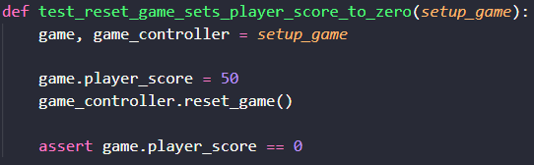



**Test 3.10** Naar testoverzicht ↑

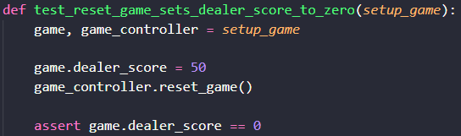



**Test 3.11** Naar testoverzicht ↑

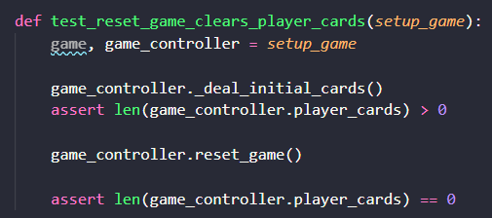



**Test 3.12** Naar testoverzicht ↑

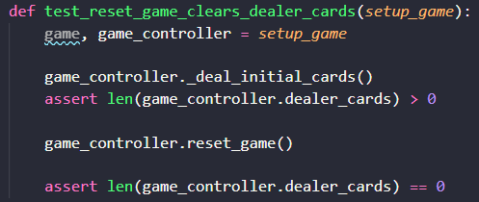



**Verbetervoorstellen**

Bij test 3.5 word de stand knop getest de handle_stand methode gaat van “players_hand” direct door naar een van de 4 game states die het eind van het spel aangeven. Mijn suggestie is dat de methode word gerefactored zodat er tests gedaan kunnen worden tijdens de “dealers_hand” game fase door de methode op te splitsen in kleinere methodes.

**Credits**

|  |  |  |  |
| --- | --- | --- | --- |
| Test Nummer | Test | Resultaat | Opmerkingen |
| 4.1 | Credits verlagen op basis van het ingezette bedrag van de speler, als speler lagere score dan dealer heeft. | Geslaagd | De hoogte van de credits word bekeken, daarna word er ingezet en word een hand gesimuleerd waar de speler verliest omdat die een lagere score heeft. Vervolgens word er gekeken of het aantal credits van de speler met evenveel zijn afgenomen als de hoogte van de inzet. |
| 4.2 | Credits verlagen op basis van het ingezette bedrag van de speler, als de speler busted is. | Geslaagd | Test werd eerst gedaan door score op 23 te zitten en dan een hit te simuleren. Maar doordat de speler soms een Aas kreeg was 1 hit niet altijd genoeg. Daarom heb ik de score hoog gezet en aangegeven dat er al 10 azen veranderd waren zodat de test niet inconsequent is door azen. |
| 4.3 | Credits verlagen op basis van het ingezette bedrag van de speler, als de dealer blackjack heeft. | Geslaagd | De zelfde methode als test 4.1 alleen dit keer in het geval waar de dealer een blackjack heeft. |
| 4.4 | Credits verhogen op basis van het ingezette bedrag van de speler, als de speler hogere score heeft dan dealer. | Geslaagd | Ditmaal word er getest of de credits evenveel omhoog gaan als de inzet was op de zelfde methode als bij 4.1 alleen dit keer wint de speler. |
| 4.5 | Credits verhogen op basis van het ingezette bedrag van de speler, als de dealer busted is. | Geslaagd | Hetzelfde als 4.4 alleen dit keer is de dealer busted. |
| 4.6 | Credits verhogen op basis van het ingezette bedrag van de speler met een factor van 1.5, als de speler blackjack heeft. | Geslaagd | Nogmaals het zelfde maar in de geval heeft de speler blackjack, de dealer niet en verhoogd de spelers credits met 1.5 keer de inzet inplaats van 1 keer de inzet. |
| 4.7 | Credits blijven gelijk als speler en dealer zelfde score hebben. | Geslaagd | Bij deze test word er gekeken of de credits gelijk blijven wanneer de speler en dealer de zelfde score hebben (verliest niets en wint niets) |
| 4.8 | Credits blijven gelijk als speler en dealer beide blackjack hebben. | Geslaagd | Hetzelfde als bij 4.7 behalve in dit geval met blackjack (dit gebeurd meteen bij delen niet nadat de speler en dealer gespeeld hebben) |

**Test 4.1** Naar testoverzicht ↑

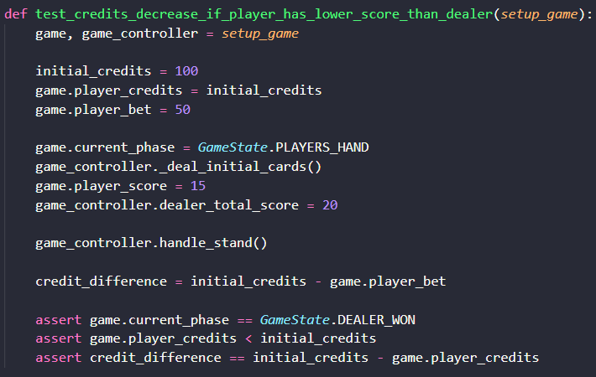



**Test 4.2** Naar testoverzicht ↑

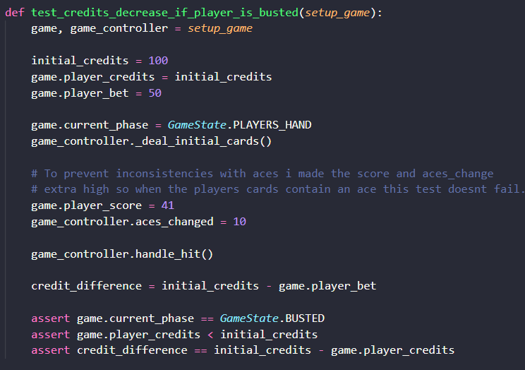



**Test 4.3** Naar testoverzicht ↑

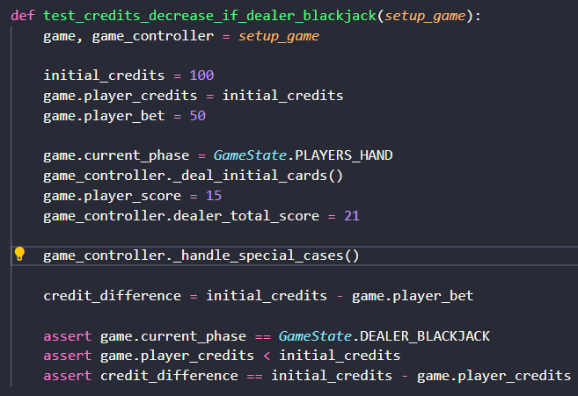



**Test 4.4** Naar testoverzicht ↑

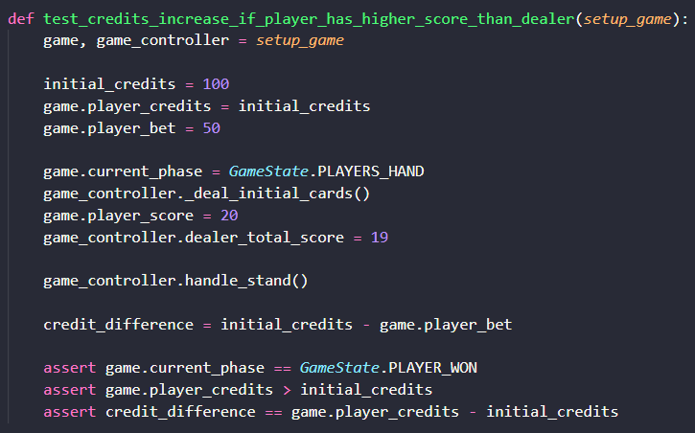



**Test 4.5** Naar testoverzicht ↑

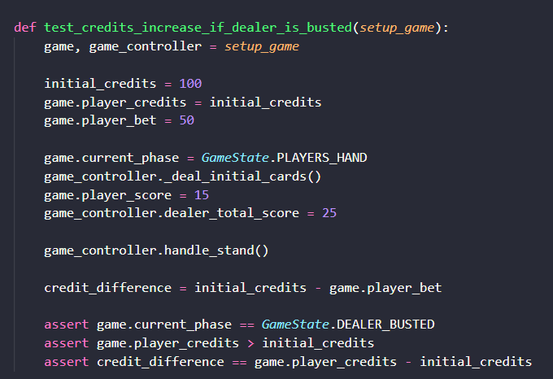



**Test 4.6** Naar testoverzicht ↑

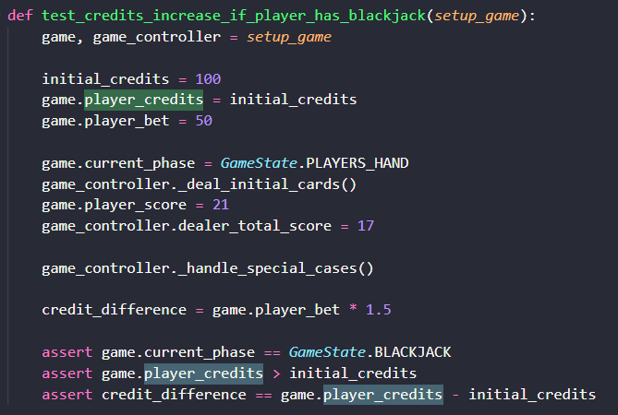



**Test 4.7** Naar testoverzicht ↑

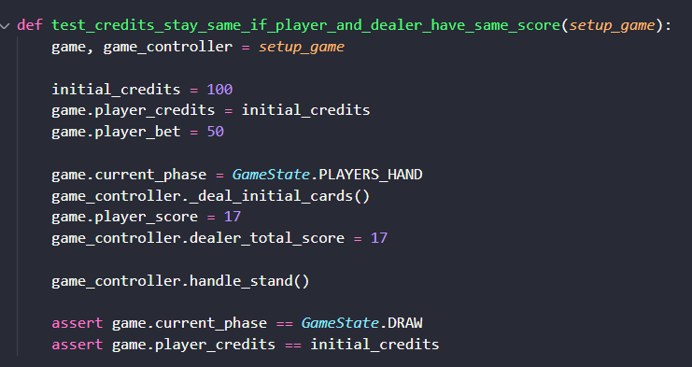



**Test 4.8** Naar testoverzicht ↑

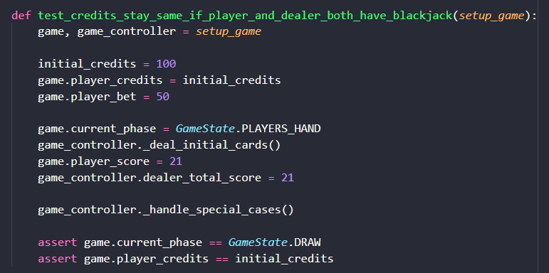



**Verbetervoorstellen**

In dit onderdeel zijn alle testen geslaagd en daarom heb ik in dit geval ook geen verbeter voorstellen.

**Kaarten**

|  |  |  |  |
| --- | --- | --- | --- |
| Test Nummer | Test | Resultaat | Opmerkingen |
| 5.1 | Face down kaart van dealer word getoond bij blackjack van speler. | Gefaald | Bij al deze 4 testen word een situatie gesimuleerd en word er vervolgens gekeken of de dealer zijn kaart is omgedraaid omdat deze kaart bij het dealen facedown gedeald word.  2de kaart van dealer blijft “back_dark”. |
| 5.2 | Face down kaart van dealer word getoond bij bust van speler. | Gefaald | 2de kaart van dealer blijft “back_dark”. |
| 5.3 | Face down kaart van dealer word getoond bij blackjack van dealer. | Geslaagd |  |
| 5.4 | Face down kaart van dealer word getoond wanneer speler op stand drukt. | Geslaagd |  |

**Test 5.1** Naar testoverzicht ↑

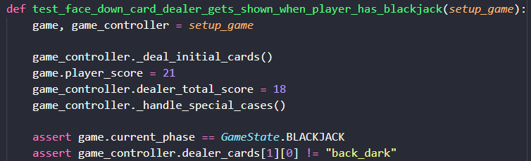



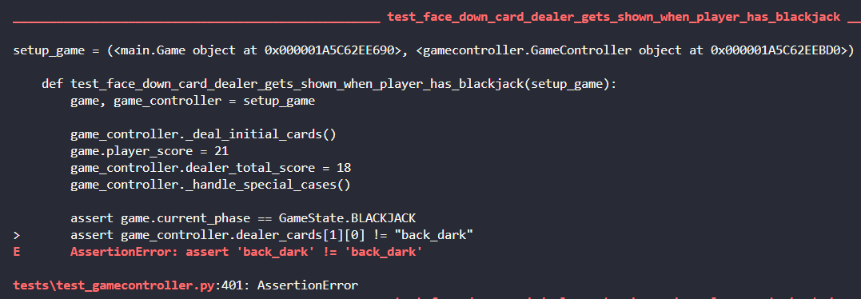

**Test 5.2** Naar testoverzicht ↑

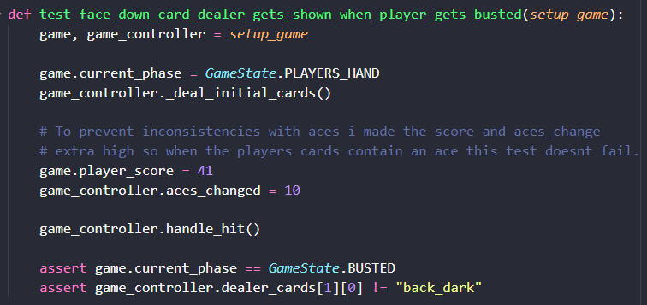



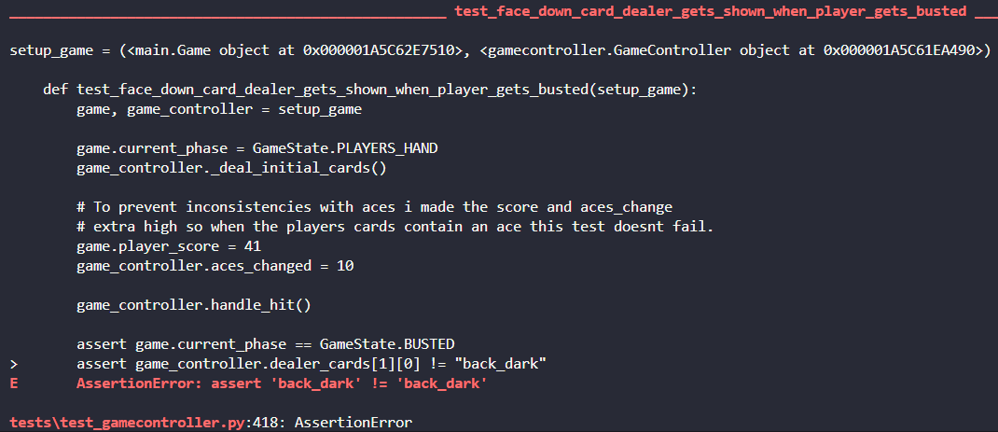

**Test 5.3** Naar testoverzicht ↑

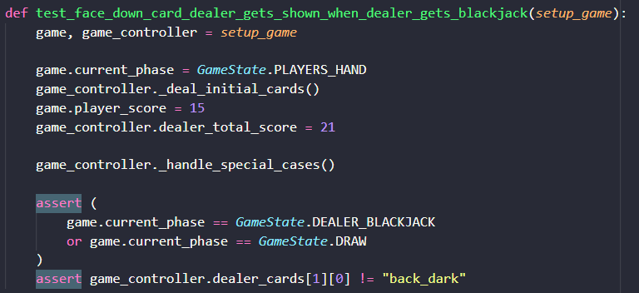



**Test 5.4** Naar testoverzicht ↑

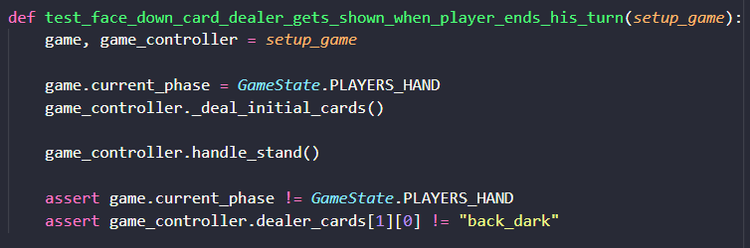



**Verbetervoorstellen**

Test 5.1 en 5.2 falen beide omdat de 2de kaart “back_dark” blijft. Verbeter voorstel hier is het toevoegen van de functionaliteit dat de 2de kaart van de dealer laat zien bij blackjack en bust van speler.

**Game Mechanics**

|  |  |  |  |
| --- | --- | --- | --- |
| Test Nummer | Test | Resultaat | Opmerkingen |
| 6.1 | Speler score boven de 21 zorgt voor player busted. | Geslaagd | Het spel word gestart de speler score word boven de 21 gezet vervolgens word er gekeken of de gamestate naar busted is veranderd. |
| 6.2 | Als speler met 21 begint word de game state blackjack. | Geslaagd | Het spel word gestart de speler score word op 21 gezet vervolgens word er gekeken of de gamestate naar blackjack is veranderd. |
| 6.3 | Als dealer met 21 begint en speler niet word de game state dealer blackjack. | Geslaagd | Het spel word gestart de dealer score word op 21 gezet en de speler score op 15 vervolgens word er gekeken of de gamestate naar dealer blackjack is veranderd. |
| 6.4 | Als speler en dealer beide met 21 beginnen word de game state draw. | Geslaagd | Het spel word gestart de dealer score word op 21 gezet en de speler score op 21 vervolgens word er gekeken of de gamestate naar draw is veranderd. |

**Test 6.1** Naar testoverzicht ↑

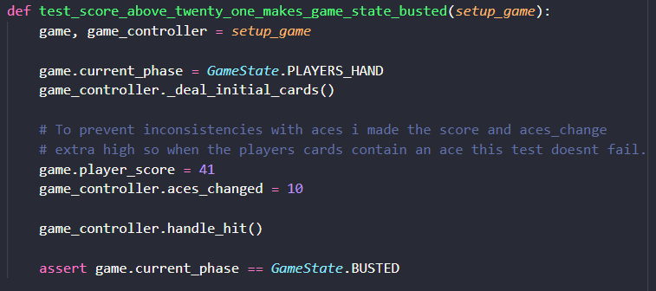



**Test 6.2** Naar testoverzicht ↑

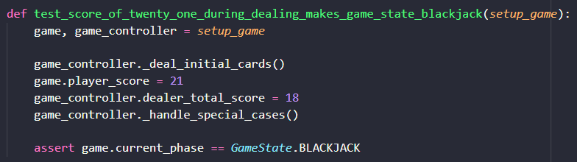



**Test 6.3** Naar testoverzicht ↑

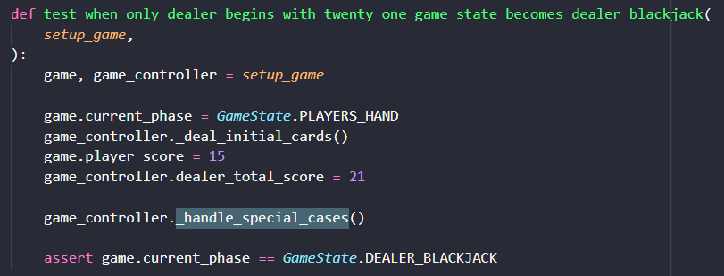



**Test 6.4** Naar testoverzicht ↑

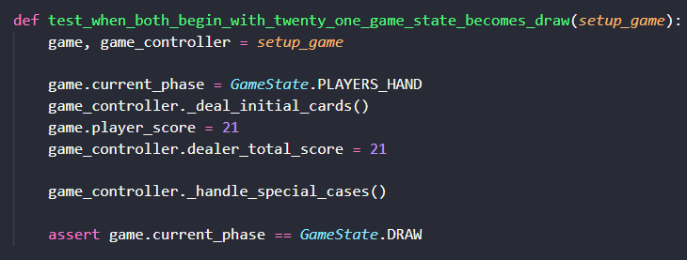



**Verbetervoorstellen**

In dit onderdeel zijn alle testen geslaagd en daarom heb ik in dit geval ook geen verbeter voorstellen.

**Acceptatietesten**

**Ingevulde vragen lijsten:**

1. **Was het duidelijk hoe je het spel moest starten en spelen? (Ja/Nee, toelichting)**

Nee. In eerste instantie was het niet duidelijk, er staat namelijk nergens dat je een bet moet plaatsen. Heb overall met geklikt en toen ik de bet gevuld had kon ik dealen.

1. **Waren de spelregels begrijpelijk? (Ja/Nee, wat was onduidelijk?)**

Staan die ergens aangegeven?

1. **Hoe beoordeel je de lay-out en het uiterlijk van het spel? (Schaal van 1-5)**
2. **Waren de knoppen en interacties intuïtief? (Ja/Nee, toelichting)**

ja en nee. het doet wat het moet doen, maar user feedback zou meer mogen zijn.

1. **Waren de teksten en meldingen in het spel duidelijk en nuttig? (Ja/Nee, toelichting)**

De tekst is handig, maar op sommige vlakken mist het nog tekst. Zoals place your bets of to play again press reset.

1. **Hoe soepel verliep het spel? (Geen haperingen / Af en toe traag / Vaak traag)**

Loopt heel soepel

1. **Voelde het spel eerlijk aan? (Ja/Nee, toelichting)**

Ben gewoon slecht in gokken dus alles voelt oneerlijk

1. **Waren er momenten waarop je niet wist wat er gebeurde of wat je moest doen? (Ja/Nee, toelichting)**

Toen ik het spel voor het eerst speelde was niet alles qua flow en knoppen duidelijk. Na 5 min overal klikken snapte ik het doel.

1. **Hoe leuk vond je het spel? (Schaal van 1-5)**

3

1. **Heb je bugs of crashes ervaren? (Ja/Nee, zo ja, welke?)**

Niks

1. **Werkten alle knoppen en interacties zoals je verwachtte? (Ja/Nee, toelichting)**

Na een paar keer te spelen wel ja.

1. **Wat zou je verbeteren aan het spel?**

Maar user interactie qua text en geluid.

1. **Zou je dit spel opnieuw spelen? Waarom wel/niet?**

Ben geen fan van blackjack.

1. **Was het duidelijk hoe je het spel moest starten en spelen? (Ja/Nee, toelichting)**

Nee, ik ken dit spel niet dus zonder uitleg heb ik maar op wat dingen gedrukt

1. **Waren de spelregels begrijpelijk? (Ja/Nee, wat was onduidelijk?)**

Er staat wel wat er gebeurd enz maar echt spelregels zie ik niet.

1. **Hoe beoordeel je de lay-out en het uiterlijk van het spel? (Schaal van 1-5)**

4, duidelijk en simpel, dus super overzichtelijk en prettig om naar de kijken.

1. **Waren de knoppen en interacties intuïtief? (Ja/Nee, toelichting)**

Nee, je krijgt geen visuele feedback als je ergens op klikt.

1. **Waren de teksten en meldingen in het spel duidelijk en nuttig? (Ja/Nee, toelichting)**

Ja, er staat duidelijk wat er gebeurd

1. **Hoe soepel verliep het spel? (Geen haperingen / Af en toe traag / Vaak traag)**

Ik heb geen haperingen gemerkt.

1. **Voelde het spel eerlijk aan? (Ja/Nee, toelichting)**

Geen idee, daarvoor ken ik dit spel te slecht.

1. **Waren er momenten waarop je niet wist wat er gebeurde of wat je moest doen? (Ja/Nee, toelichting)**

Ja, want ik ken dit spel dus niethaha

1. **Hoe leuk vond je het spel? (Schaal van 1-5)**

1, dit soort spelletjes trekken mij niet.

1. **Heb je bugs of crashes ervaren? (Ja/Nee, zo ja, welke?)**

Nee, ondanks dat ik random overal op klikte.

1. **Werkten alle knoppen en interacties zoals je verwachtte? (Ja/Nee, toelichting)**

Ja

1. **Wat zou je verbeteren aan het spel?**

Uitleg voor dummies, visuele feedback van de knoppen, eventueel geluid.

1. **Zou je dit spel opnieuw spelen? Waarom wel/niet?**

Nee want dit is mijn ding niet maar dat is dus niet omdat het geen goed gemaakt spel is.

1. **Was het duidelijk hoe je het spel moest starten en spelen? (Ja/Nee, toelichting)**

Nee, ik was over op aan het klikken, maar kwam er later achter dat ik eerst moest inzetten.

1. **Waren de spelregels begrijpelijk? (Ja/Nee, wat was onduidelijk?)**

Ik weet wat blackjack inhoud, maar als leek zou ik geen idee hebben.

1. **Hoe beoordeel je de lay-out en het uiterlijk van het spel? (Schaal van 1-5)**

5

1. **Waren de knoppen en interacties intuïtief? (Ja/Nee, toelichting)**

Ja

1. **Waren de teksten en meldingen in het spel duidelijk en nuttig? (Ja/Nee, toelichting)**

Ja

1. **Hoe soepel verliep het spel? (Geen haperingen / Af en toe traag / Vaak traag)**

Geen haperingen

1. **Voelde het spel eerlijk aan? (Ja/Nee, toelichting)**

Nee, ik heb geen enkel moment gewonnen. Maar dat kan ook aan mij liggen

1. **Waren er momenten waarop je niet wist wat er gebeurde of wat je moest doen? (Ja/Nee, toelichting)**

Ja, in het begin en ik keek over de reset knop heen. Maar ook dat is omdat ik scheel ben.

1. **Hoe leuk vond je het spel? (Schaal van 1-5)**

5

1. **Heb je bugs of crashes ervaren? (Ja/Nee, zo ja, welke?)**

Nee

1. **Werkten alle knoppen en interacties zoals je verwachtte? (Ja/Nee, toelichting)**

Ja

1. **Wat zou je verbeteren aan het spel?**

Animaties met 3D effecten

1. **Zou je dit spel opnieuw spelen? Waarom wel/niet?**

Al gedaan, super leuk

**Verbetervoorstellen**

Uit vraag 1 komt naar voren dat bij het opstarten van het spel niet duidelijk genoeg is wat er daarna moet gebeuren. En dat de gebruikers overal op klikken tot er iets gebeurd. Als verbetervoorstel zou ik hier voorstellen om een tekst op het scherm te tonen die aangeeft dat de gebruiker moet inzetten. Daarnaast kunnen er notificaties worden toegevoegd voor knoppen waar word uitgelegd waarom die knop op dat moment niet werkt (bijvoorbeeld: bij het aanklikken van de deal knop als de inzet 0 is aangeven dat er eerst ingezet moet worden).

Bij vraag 2 word duidelijk dat de regels van blackjack niet algemeen bekend zijn daarom zou het handig zijn om een manier toe te voegen waar de spelers de spelregels kunnen lezen. Mogelijk een knop die ze naar een pagina brengen met alle spelregels/uitleg.

Bij vraag 4 en 5 komt weer terug wat bij vraag 1 ook word gemeld dat de knoppen iets meer user feedback zouden mogen geven, en het scherm wat meer instructies mag geven wat de gebruiker op een moment moet doen.

Als laatste komt uit vraag 12 dat de gebruikers het leuk zouden vinden als er iets van geluid toegevoegd word aan het spel en mogelijk animaties.

**Samenvatt****ing verbetervoorstellen**

Bij de knoppen is het voorstel om de “handle_stand” method te refactoren zodat er bij meer tussenstappen getest kan worden. Bij de kaarten blijkt dat de dealers 2de kaart niet altijd getoont word en is het verbeter voorstel gegeven om die functionaliteit toe te voegen zodat het wel gebeurd.

Bij de acceptatie testen is het voorstel om meer uitleg te geven aan de speler wat er van ze verwacht word. Daarnaast ook notificaties als een speler op een knop drukt die op dat moment niet werkt waarom die niet werkt. Ook zijn er voorstellen om spelregels toe te voegen die de speler kan lezen. En als laatste animatie en geluid.